11A PROVA - TOTRI I EL MONTSENY
CONFICONCURS
Aquesta setmana tenim un nou repte a aconseguir!
Recordeu que heu d’enviar un missatge al mail de la classe amb la resposta (3relapau@gmail.com o 4telapau@gmail.com)

Heu d’estar molt atents i atentes! El dilluns que ve publicarem les respostes!
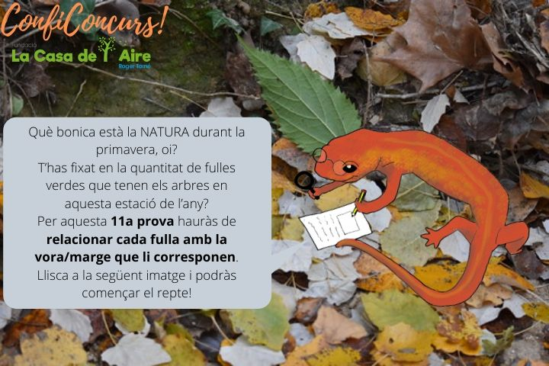

- Relaciona cada fotografia dels tipus de fulles amb el tipus de vora o marge que tenen
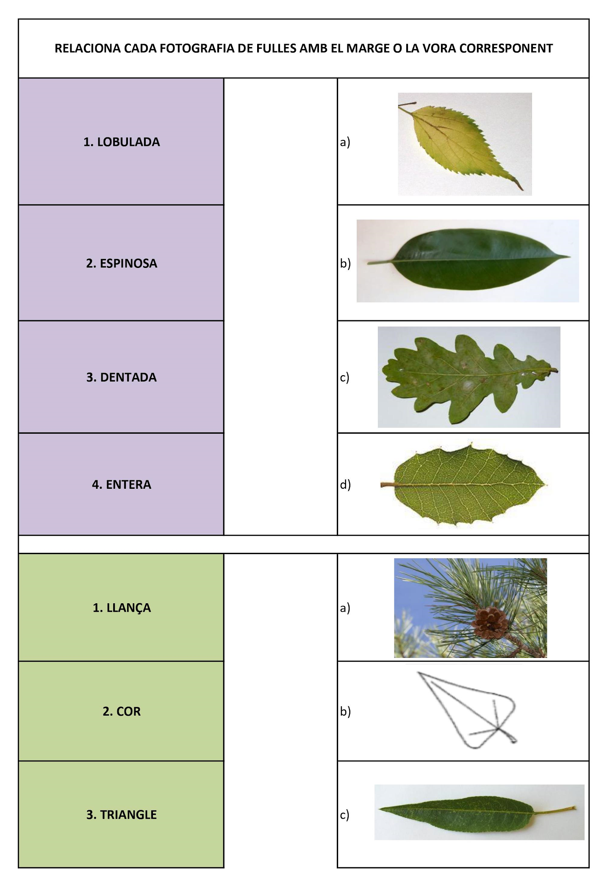
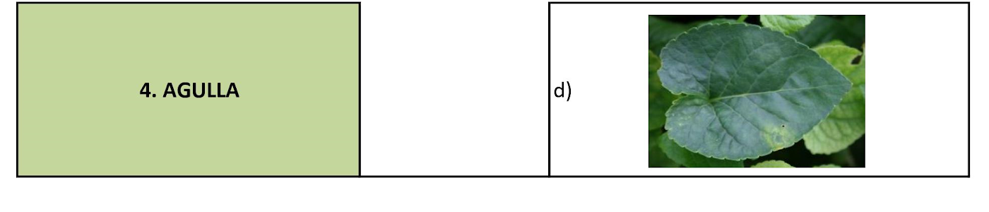

RESPOSTES‌ ‌8A‌ ‌PROVA‌ ‌–‌ ‌ ‌
TOTRI‌ ‌I‌ ‌EL‌ ‌MONTSENY‌ ‌
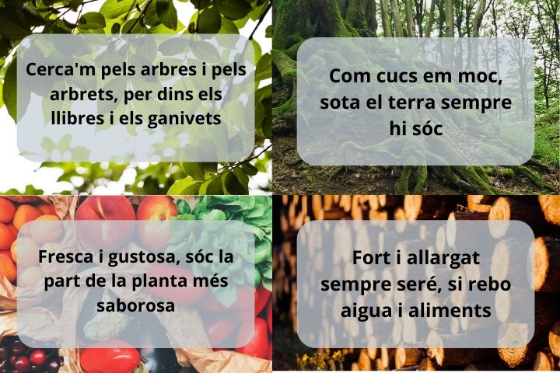‌  Resposta:‌ ‌FULLES‌ ‌ | ‌Resposta:‌ ‌ARRELS‌ ‌
‌Resposta:‌ ‌FRUIT‌ ‌ | ‌Resposta:‌ ‌TRONC‌ ‌
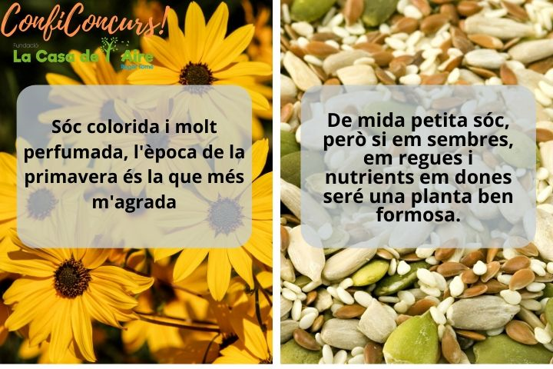  ‌Resposta:‌ ‌FLOR‌ ‌ | ‌Resposta:‌ ‌LLAVOR‌ ‌

‌
‌
‌
‌
‌
‌
‌

